1、后台商品需要下架后删除功能 这个属于新加，加需要多长的时间，不长就加上 2小时

2、后台上传商品是否可以横式，竖式太长，技术回复说不得行，为什么不得行，了解清楚原因，目前客户是觉得不好看

3、上传商品时会突然出现其他图片（前12张是对的，第13张有问题） 你多试下，客户告诉我从手机和电脑端上传都出现了的，但是之前很长一段时间没有出现了，试出来后告知技术，个人觉得还是什么地方有问题

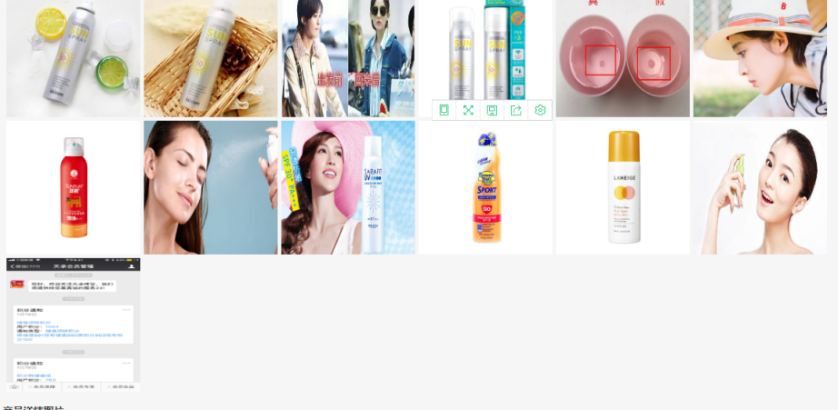

4、大图和我选中的不一样，后台是肯定可以点开的，我试了，确实如客户说的一样，请技术调整

5、商家入驻申请无“提交”按钮

6、所在地区可选择的太少

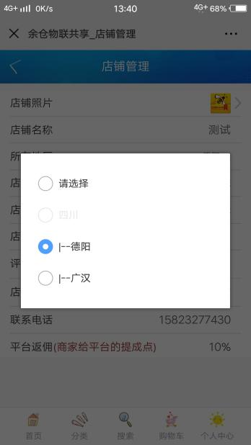

7、新增商品品牌选择和商品分类不统一

